** [4.1](physics/ques/javascript:void(0)" \o "10.3 物体的浮沉条件及应用)（知识解读）（原卷版）**



•知识点1 伽利略理想斜面实验

•知识点2 牛顿第一定律

•知识点3 惯性与质量

•作业 巩固训练

**知识点1**

**[伽利略理想斜面实验](javascript:void(0)" \o "匀变速直线运动位移与时间的关系)**



1、亚里士多德认为：必须有力物体才能运动；没有力的作用，物体就要静止在某个地方。  
2、伽利略的理想实验  
（1）斜面实验：让静止的小球从第一个斜面滚下，冲上第二个斜面，如果没有摩擦，小球将上升到原来释放时的高度。减小第二个斜面的倾角，原来释放时的小球滚动的距离增大，但所达到的高度相同。当第二个斜面放平，小球将永远运动下去。  
（2）实验示意图如下：  
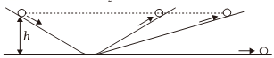   
（3）科学推理

①若两个斜面均光滑，则小球一定会上升到原来的高度。

②若减小第二个斜面的倾角，则小球仍然会到达相同的高度，不过，在第二个斜面上滚得远些。

③若将第二个斜面放平(成为水平面)，那么小球从第一个斜面上滚下来之后，为达到原有高度，将以恒定的速度在无限长的水平面上永远不停地运动下去。

（4）推理结论：力不是维持物体运动的原因。  
3、笛卡儿的观点：如果运动中的物体没有受到力的作用，它将继续以同一速度沿同一直线运动，既不会停下来，也不会偏离原来的方向。学科网 zxxk.com



【典例1-1】如图所示，图1、图2分别为物理教材上伽利略的斜面实验图和理想实验设计图，关于这两幅图说法正确的是（    ）

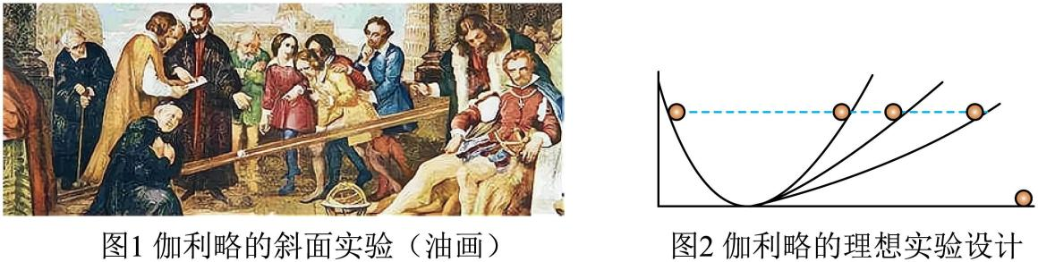

A．伽利略利用图1斜面实验证明了力不是维持物体运动状态的原因

B．伽利略利用图1斜面实验证明了自由落体是匀加速直线运动

C．伽利略利用图2理想实验设计推导出牛顿第一定律

D．伽利略利用图2理想实验设计证明了力是维持物体运动状态的原因

【典例1-2】（多选）下列说法正确的是（　　）

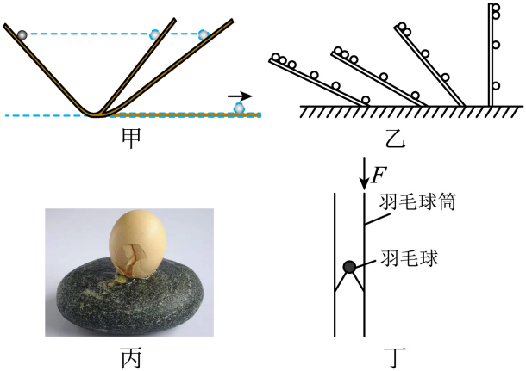

A．伽利略设计了图甲所示的斜面实验，得出了力不是维持物体运动的原因

B．伽利略使用图乙所示斜面进行实验，证实了小球沿斜面滚下是匀加速直线运动且加速度大小由斜面倾角和小球质量决定

C．丙图中鸡蛋碰石头，鸡蛋破了，而石头丝毫无损，说明石头对鸡蛋的作用力大，而鸡蛋对石头的作用力小

D．丁图中某同学为了取出羽毛球筒中的羽毛球，一手拿着球筒的中部，另一手用力击打羽毛球筒的上端，是为了利用羽毛球的惯性使羽毛球从球筒的上端出来

【典例1-3】伽利略设计了如图所示的理想斜面实验。让小球沿光滑斜面从左侧高*h*处由静止滚下，小球将到达右侧斜面 （选填“相同”或“不同”）高度的地方；减小右侧斜面的倾角，直到使它成为水平面，小球要到达原有高度就要沿着水平面以 （选填“恒定”或“变化”）的速度持续运动下去。这说明，力 （选填“是”或“不是”）维持物体运动状态的原因。

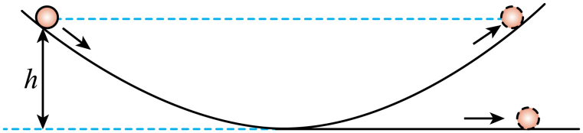

【变式1-1】伽利略对“自由落体运动”和“运动和力的关系”的研究，开创了科学实验和逻辑推理和谐结合的重要科学研究方法。图a、图b分别表示这两项研究中实验和逻辑推理的过程，下列相关说法正确的是（    ）

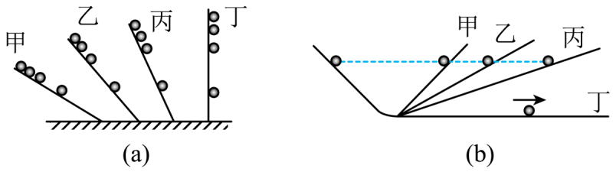

A．图a通过对自由落体运动的研究，合理外推得出小球的运动不需要力来维持

B．图a中在倾角较小的斜面上进行实验，可“冲淡”重力，使时间测量更容易

C．图b中斜面倾角减小到零时，小球一定会一直运动下去

D．图b的实验为“理想斜面实验”，通过逻辑推理得出物体的运动需要力来维持

【变式1-2】（多选）伽利略创造性地把实验、假设和逻辑推理相结合，这种科学研究方法有力的促进了人类科学认识的发展。图、图表示的是伽利略在两项研究中实验和推理的过程，对这两项研究，下列说法正确的是（　　）

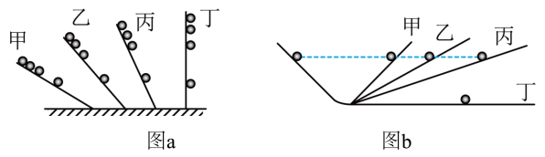

A．图通过对自由落体运动的研究，合理外推得出小球在斜面上做匀变速运动

B．图中先在倾角较小的斜面上进行实验，可“冲淡”重力，使时间测量更容易

C．图中的“理想实验”可以在实验室实现

D．图中的“理想实验”通过逻辑推理得出物体的运动不需要力来维持

【变式1-3】关于力与运动的关系，伽利略在可靠的事实的基础上，巧妙地利用了斜面，做一些理想化的处理，得出了物体的运动不需要力来维持的结论。该实验的主要步骤如下：

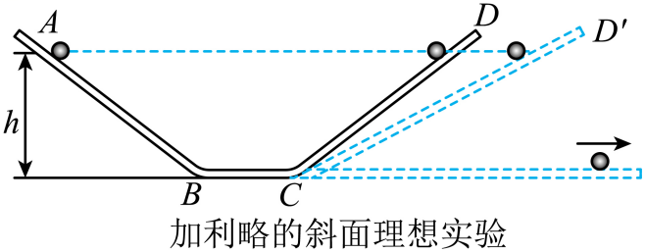

①如果减小右侧斜面的倾角，变为图中的，小球仍能达到原来的高度，但需要通过更长的路程。

②如果没有摩擦损耗，小球将上升到原来的高度；

③将小球从斜面*AB*上的某处由静止释放，小球滚下后将沿右侧斜面*CD*向上运动。小球在*CD*斜面上运动的高度低于从*AB*斜面上释放的高度。

④右侧斜面的倾角越小，小球通过的路程越长。

⑤当斜面最终成为水平面时，尽管小球在水平方向上并没有受到力的作用，小球为了达到原来的高度，仍要沿水平面以恒定的速度一直运动下去。

（1）上述实验步骤合理的顺序步骤是： 。

（2）上述实验中属于可靠事实的是 ，属于理想化处理的是 。

**知识点2**

**[牛顿第一定律](javascript:void(0)" \o "物体做曲线运动的条件)**



1、内容：一切物体总保持**匀速直线运动状态**或**静止状态**，直到**有外力**迫使它改变这种状态。  
2、说明：  
（1）物体因为有质量，故能保持原来的运动状态，如果没有力，它将永远保持此状态。  
（2）因为有力，故改变物体的运动状态；**质量**是维持物体运动状态的原因，**力**是改变物体运动状态的原因。  
（3）物体的运动状态由**速度**来标定，速度不变，物体运动状态不变。  
（4）物体运动状态变化，也可说成运动**速度变化**，即产生**加速度**。  
3、使用范围：宏观世界中**低速运动**的物体，在**惯性参考**系中才适用。  
4、对牛顿第一定律的理解  
（1）牛顿第一定律**不是由实验直接总结出来的**规律，它是牛顿以伽利略的理想实验为基础，在总结前人的研究成果之上，加之丰富的想而推理得出的一条理想条件下的规律。  
（2）牛顿第一定律成立的条件是物体**不受任何外力**的作用，是**理想条件**下物体所遵从的规律；在实验情况下，物体所**受合外力为零**与物体**不受任何外力**作用是**等效**的。  
（3）牛顿第一定律的意义在于它揭示了一切物体都具有的一种基本属性--惯性，还揭示了力和运动的关系：力是**改变**物体运动状态的原因，而**不是产生**运动的原因，也**不是维持**物体运动状态的原因，即**力是产生加速度的原因**。



【典例2-1】人在处于一定运动状态的车厢内竖直向上跳起，下列分析人的运动情况的选项中正确的是（　　）

A．只有当车厢处于静止状态，人才会落回跳起点

B．若车厢沿直线水平匀速前进，人将落在跳起点的后方

C．若车厢沿直线水平加速前进，人将落在跳起点的后方

D．若车厢沿直线水平减速前进，人将落在跳起点的后方

【典例2-2】（多选）关于牛顿第一定律，下列说法中正确的是（　　）

A．物体的运动状态改变时，一定受到了外力的作用

B．作用在物体上的力消失后，物体保持静止状态或匀速直线运动状态

C．牛顿第一定律是在伽利略“理想实验”的基础上总结出来的

D．牛顿第一定律表明，物体只有在静止或做匀速直线运动时才具有惯性

【变式2-1】2022年卡塔尔世界杯决赛18日上演。阿根廷队以（点球大战）击败卫冕冠军法国队，时隔36年后再次夺得世界杯冠军，下列四种与足球有关的情景，说法正确的是（　　）

A．研究足球的旋转运动时，可以将足球看作质点

B．足球被踢起的原因是脚对球的力大于球对脚的力

C．静止在草地上的足球受到弹力是因为草地发生了形变

D．足球落入球网中，球网发生了弹性形变，足球没有发生弹性形变

【变式2-2】（多选）下面对牛顿第一定律和惯性的分析正确的是（　　）

A．地球自西向东自转，你向上跳起来后，还会落到原地

B．物体惯性大小与物体的运动状态有关

C．安全带的作用是防止人在汽车刹车时由于惯性而发生危险

D．有的同学说，向上抛出的物体，在空中向上运动时，肯定受到了向上的作用力

**知识点3**

**[惯性与质量](javascript:void(0)" \o "物体做曲线运动的条件)**



1、定义：物体保持原来的匀速直线运动状态或静止状态的性质叫做**惯性**。牛顿第一定律又叫**惯性定律**。  
2、惯性的量度：惯性的大小与物体运动的速度无关，与物体是否受力无关，仅与**质量**有关，**质量**是物体惯性大小的**唯一量度**。质量大的物体所具有的惯性大，质量小的物体所具有的惯性小。  
3、惯性的性质

（1）**一切物体都具有惯性**，其本质是任何物体都有惯性。

（2）惯性与运动状态无关：不论物体处于怎样的运动状态，惯性总是存在的。当物体本来静止时，它一直“想”保持这种静止状态。当物体运动时，它一直“想”以那一时刻的速度做匀速直线运动。  
4、惯性的表现形式

（1）当物体不受外力或所受合外力为零时，惯性表现为保持原来的运动状态不变；

（2）当物体受到外力作用时，惯性表现为改变运动状态的难易程度，物体惯性越大，它的运动状态越难改变。  
5、加深理解惯性概念的几个方面   
（1）惯性是物体的固有属性之一，物体的惯性与其所在的地理位置、运动状态、时间次序以及是否受力等均无关，任何物体都具有惯性。  
（2）惯性大小的量度是质量，与物体运动速度的大小无关，绝不是运动速度大、其惯性就大，运动速度小，其惯性就小。  
（3）物体不受外力时，其惯性表现为物体保持静止或匀速直线运动的状态；受外力作用时，其惯性表现为运动状态改变的难易程度不同。



【典例3-1】2023年4月25日，搭载神舟十八号载人飞船的长征二号F遥十八运载火箭在酒泉卫星发射中心点火发射，随后，神舟十八号载人飞船与火箭成功分离，进入预定轨道。4月26日3时32分，神舟十八号载人飞船成功对接于空间站天和核心舱径向端口，整个对接过程历时约6.5小时。下列说法正确的是（　　）

A．“4月26日3时32分”和“6.5小时”都是指时间间隔

B．研究飞船与空间站天和核心舱对接时不能将飞船视为质点

C．火箭升空过程中，在某段时间间隔内的位移大小可能大于路程

D．火箭加速升空阶段，火箭的惯性越来越大

【典例3-2】（多选）两轮自平衡电动车具有运动灵活，操作简单，绿色环保等优点，如图所示，下列分析正确的是（　　）

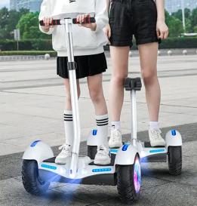

A．自平衡电动车运动灵活是因为惯性比较小

B．轮胎上凹凸不平的花纹是为了增加运动时的摩擦力

C．自平衡电动车及人受到的重力和对地面的压力是一对平衡力

D．地面对自平衡电动车的支持力是由于自平衡电动车发生形变而产生的

【典例3-3】如图所示，一个盛满水的容器固定在一个小车上，在容器中分别悬挂和拴着一个铁球和一个乒乓球。容器中的水、铁球和乒乓球都处于静止状态。当容器随小车突然向右运动时，铁球相对于小车向 运动，乒乓球相对于小车向 运动。（选填“左”、“右”）

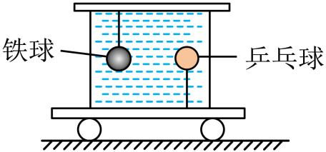

【变式3-1】杭州第19届亚运会游泳比赛中，中国队以28金21银9铜创历史最佳战绩。来自浙江的运动员余依婷，在长50m的标准泳池中进行的女子400米个人混合泳中，以4分35秒44的成绩，摘得比赛的金牌。则（　　）

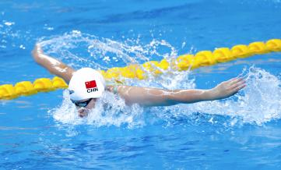

A．研究余依婷的技术动作时可以将她看成质点 B．“4分35秒44”指的是时间间隔

C．余依婷在加速阶段比匀速阶段惯性小 D．余依婷比赛的平均速度大小约为1.45m/s

【变式3-2】（多选）一碗水置于火车车厢内的水平桌面上，某时刻水面形状如图所示。关于火车此时的运动情况，下列说法正确的是（　　）

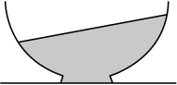

A．向右减速 B．向右加速 C．向左减速 D．向左加速

【变式3-3】地铁已成为成都市的主要绿色交通工具之一，如图所示是地铁安检时传送带运行的示意图。小明把一行李箱放在水平传送带上。忽略空气阻力，在行李箱随传送带一起匀速直线运动的过程中，行李箱 选（填“受到”或“不受”）摩擦力的作用。行李箱离开传送带还能继续前进一段距离，是因为行李箱具有 。

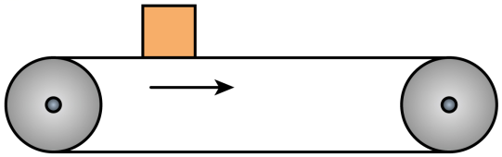



**一、单选题**

1．物理学发展过程中形成了很多科学方法，下列说法中错误的是（    ）

A．加速度的定义运用了比值法

B．伽利略研究轻重物体下落快慢问题时运用了逻辑推理的方法

C．重心的定义运用了理想模型的方法

D．课本上介绍的用两平面镜显示桌面微小形变的实验，采用了放大法

2．中国古代壁画墓为研究古代历史提供了重要的图像参考资料，随着中国古代墓葬中的壁画不断出土，其中的一类壁图（车马图）逐渐引起了研究人员的高度关注，如图所示，在一汉墓壁画出土的拓片生动形象地描绘了汉代人驾车的场景，下列关于在骏马拉马车沿水平路面前进的过程中说法正确的是（　　）

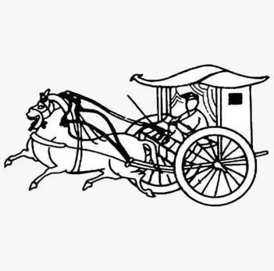

A．在骏马拉马车的过程中，骏马拉马车的力的大小与马车拉骏马的力的大小相等

B．骏马可以拉动马车，说明只有有生命的物体才会施加力

C．马车需要骏马拉动才能前进，说明力是维持物体运动状态的原因

D．马车在运动过程中一定受力平衡，故骏马对马车的力的大小与地面对马车摩擦力的大小相等

3．如图所示，甲、乙两人踩着滑雪板在冰面上“拔河”。若绳子质量不计，冰面可看成光滑，甲的质量比乙大，拉绳时手与绳没有发生相对滑动，则在“拔河”比赛中，下列说法正确的是（　　）

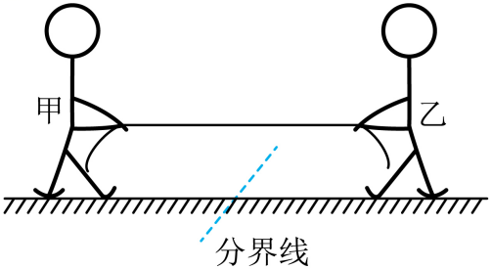

A．甲对乙的拉力大 B．乙对甲的拉力大

C．甲的惯性大 D．乙的惯性大

4．根据环球网报道，1月29日中国空军八一飞行表演队7架歼-10表演机，由西北某机场起飞，赴沙特首都利雅得，参加第二届沙特国际防务展并进行表演。本次飞行任务最大亮点在“空中奶妈”运油-20加油机全程为任务编队进行空中加油。中国空军八一飞行表演队在本次飞行任务中创造了历史“首次”，使用运油-20加油机空中加油，可“一站直飞”沙特，再也不需要经国外机场加油。下列说法正确的是（　　）

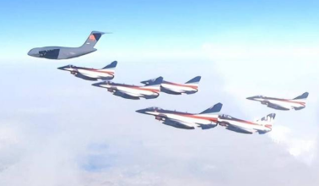

A．研究加油问题时，运油20可视为质点

B．在加油过程中，运油20的惯性越来越小

C．在加油过程中，以运油20为参考系，歼10战机是运动的

D．运油20与歼10战机它们全程的平均速度一定相同

5．2023年12月29日晚19：35，CBA传奇球星易建联的球衣退役仪式在东莞篮球中心举行，同时安排了一场退役表演赛。如图为易建联在比赛中的某张照片，下列说法正确的是（　　）

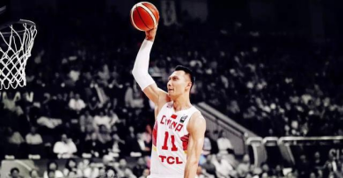

A．篮球刚被投出后受到重力、手的推力和空气阻力作用

B．篮球对手产生弹力是因为篮球发生了形变

C．篮球离开手后，速率增大，惯性变小

D．研究易建联的投篮动作时可以把篮球当成质点

6．关于下图的描述中，正确的是（    ）

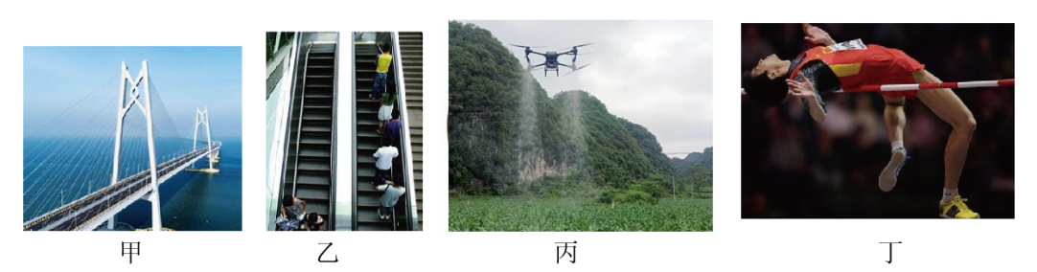

A．甲图中港珠澳大桥钢绳对桥面产生拉力的原因是桥面发生了形变

B．乙图商场中站在水平电梯台阶上的人随电梯一起匀速上楼的过程中，人没有受到静摩擦力作用

C．喷洒农药无人机（包括携带的药液）在进行喷洒工作时惯性不变

D．丁图中跳高运动员之所以能够跳离地面，是因为人对地面的压力小于地面对人的支持力

7．在足球运动中，足球入网如图所示，则（　　）



A．踢香蕉球时足球可视为质点

B．足球反弹时网对足球的力大于足球对网的力

C．足球在飞行时受到脚的作用力和重力

D．足球在飞行和触网时惯性不变

8．如图，列车在平直轨道行驶，水龙头的水滴均落在正下方*B*处（*AB*与轨道平行），某乘客后来观察到水滴落在*B*点的右方*A*点，则下列说法正确的是（　　）

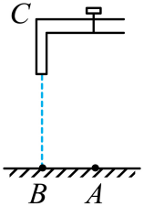

A．先静止，后向左做加速运动

B．先静止，后向右做加速运动

C．先向左做匀速运动，后做减速运动

D．先向右做匀速运动，后做加速运动

**二、多选题**

9．（多选）从第46届世乒赛开始，乒乓球改用“大球”，即球的直径由之前的38mm改为40mm，球的质量也略有增加。大球“笨重”的球体，将使得球速变慢、旋转减缓，增加了比赛的回合，带来了更丰富的技术展现，增添了比赛的观赏性。下列关于乒乓球的说法正确的是（　　）

A．同一个乒乓球在地球上和在太空中的惯性相同

B．乒乓球改用“大球”后，乒乓球的惯性减小

C．在研究乒乓球的旋转对轨迹的影响时，不可将乒乓球视为质点

D．用球拍击打乒乓球时，球拍对乒乓球的力大于乒乓球对球拍的力

10．（多选）在水平的路面上为一辆匀速行驶的小车，车上固定一盛满水的碗。现突然发现碗中的水洒出，水洒出的情况如图所示，则关于小车在此种情况下的运动，下列叙述正确的是（　　）

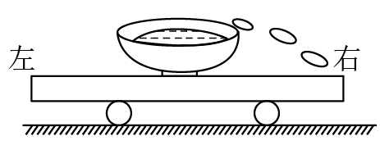

A．小车匀速向左运动 B．小车可能突然向左加速运动

C．小车可能突然向右减速运 D．小车可能突然向左减速运动

11．（多选）17世纪，意大利物理学家伽利略根据斜面实验指出：在水平面上运动的物体之所以会停下来，是因为受到摩擦阻力的缘故，你认为下列说法正确的是（　　）

A．该实验是一理想实验，是在思维中进行的，无真实的实验基础，故其结果是荒谬的

B．该实验是以可靠的事实为基础，经过抽象思维，抓住主要因素，忽略次要因素，从而更深刻地反映自然规律

C．该实验证实了亚里士多德“力是维持物体运动的原因”的结论

D．该实验反映了“力是改变物体运动状态的原因”这一物理规律

12．（多选）图1、2分别表示伽利略对“自由落体运动”和“运动和力的关系”的研究过程，开创了科学实验和逻辑推理相结合的重要科学研究方法。下列说法正确的是（　　）

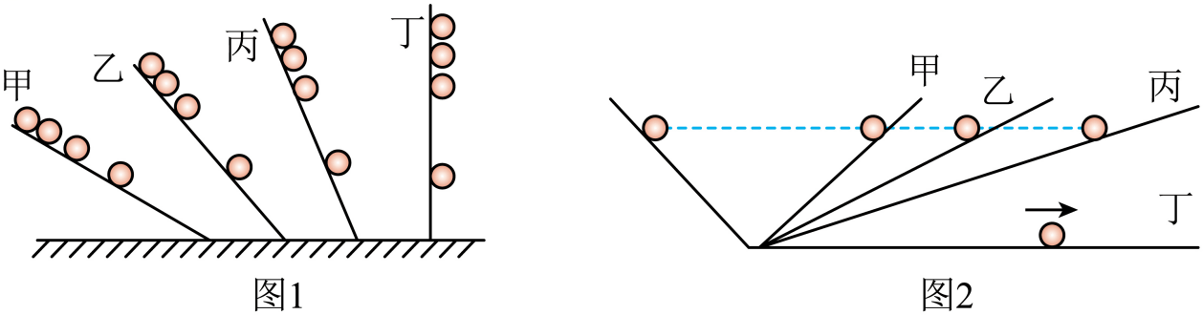

A．图1中通过对小球在斜面上运动的研究，合理外推得出小球自由落体运动是匀变速直线运动

B．图1中先在倾角较小的斜面上进行实验，可以减小小球重力，使时间测量更容易

C．图2中实验为“理想实验”，通过逻辑推理得出物体的运动不需要力来维持

D．图2中在左侧斜面上由静止释放小球，小球可运动到比释放点更高的位置

**三、填空题**

13．理想实验有时更能深刻地反映自然规律。如图所示，伽利略设想了一个理想实验，其中有一个是实验事实，其余是推论。

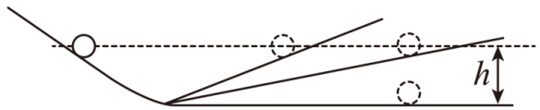

①减小第二个斜面的倾角，小球在这一斜面上仍然要达到原来的高度；

②两个斜面对接，让静止的小球沿一个斜面滚下，小球将滚上另一个斜面；

③如果没有摩擦，小球将上升到原来释放的高度；

④继续减小第二个斜面的倾角，最后使它成为水平面，小球将沿水平面做持续的匀速运动。

（1）请将上述理想实验的设想步骤按照正确的顺序排列： （填数字序号）。

（2）在上述的设想步骤中，有的属于可靠的事实，有的则是理想化的推论。下列关于事实和推论的分类正确的是 （填选项前的字母）。

A．①是事实，②③④是推论

B．②是事实，①③④是推论

C．③是事实，①②④是推论

D．④是事实，①②③是推论

**四、实验题**

14．以下问题关于伽利略对落体运动的研究

（1）选择比较石头和羽毛的下落的快慢，并不科学，原因在于影响运动的因素有重力和空气阻力，在研究受多个因素影响的问题时，应采用 （填写科学方法），因此我们可以选择比较质量相同的纸片和纸团的下落快慢。

（2）自然界的落体运动要能被近似的视为自由落体运动，物体受到的空气阻力*f*要满足什么条件？ ，所以，要研究自由落体运动规律时，我们 选择乒乓球。（填“能”或“不能”）

（3）伽利略通过逻辑推理得到自由落体运动的快慢相同。自由落体过程中，物体的速度是逐渐增大的，先下落的物体速度总是比后下落的物体运动快。所以如果比较先后下落的物体时，这里的快慢可以理解为 的快慢。

（4）关于伽利略斜面实验的分析，下列说法正确的是( )

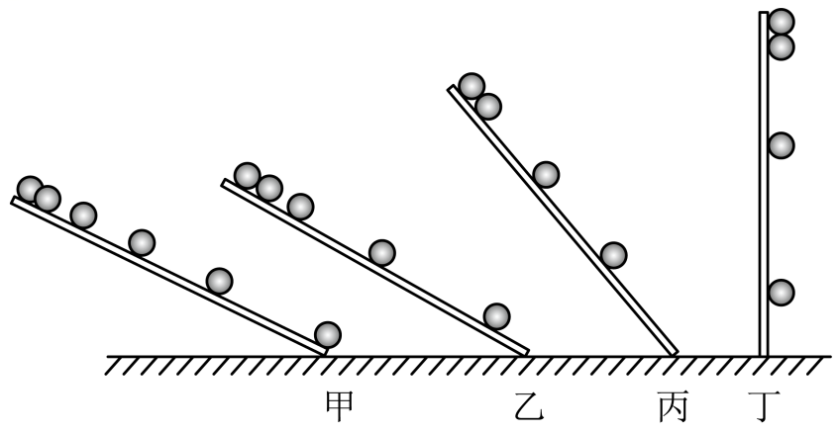

（A）其中的丁图是实验现象，甲图是经过合理的外推得到的结论；

（B）通过甲图中的实验现象发现，物体的位移和时间成正比；

（C）运用甲图的实验，可“冲淡”重力的作用，使实验现象更易观察和测量；

（D）运用丁图的实验，可“放大”重力的作用，使实验现象更易观察和测量。

（5）请你用学校能够提供的实验仪器，设计一个实验方案证明质量不同的物体，从倾角固定的斜面下滑，位移和时间平方的比值是定值 。（说明需要哪些器材，需要测量哪些物理量，用什么仪器测量，实施的步骤是怎样的，得到数据怎么处理分析，从而证明观点）

（6）一个小球沿着图（a）所示的光滑轨道从*P*点滑动至*Q*点，轨道转角处平滑连接。请根据伽利略的理想斜面实验，来判断在图（b）中最能反映小球的速度大小*v*与时间*t*之间关系的图像是( )

